Tri hành hợp nhất
知行合一
***
Nội dung
Phần I
Tri Hành hợp nhất trong Dương Minh học
1. Sơ nét về Dương Minh học.
2. Nền tảng của Tri Hành hợp nhất.
2.1. Tam cương lĩnh và Bát điều mục của Nho giáo.
1) Tam cương lĩnh 三纲领
2) Bát điều mục 八条目
2.2. Trí lương tri 致良知
3. Tri Hành hợp nhất.
3.1. Thuyết chủ Hành.
3.2. Thuyết chủ Tri.
3.3. Thuyết Tri Hành hợp nhất.
1) Sự hình thành thuyết Tri Hành hợp nhất.
2) Nội dung thuyết Tri Hành hợp nhất.
3) Giá trị và Lợi ích của thuyết Tri hành hợp nhất.
4) Những khiếm khuyết trong thuyết Tri Hành hợp nhất.
Phần II
Tri Hành hợp nhất trong Phật học
1. Pháp học – Pháp hành – Pháp thành.
1.1. Pháp.
1) Pháp là tất cả mọi sự vật mọi hiện tượng.
2) Pháp là nguyên lý của vũ trụ hay nguyên tắc tương giao xã hội.
1.2. Pháp học.
1.3. Pháp hành.
1) Pháp hành định tính – 37 Phẩm trợ đạo.
2) Pháp hành định lượng – Giới-Định-Tuệ.
1.4. Pháp thành.
2. Văn Tư Tu.
NBS: Minh Tâm 3/2023
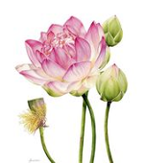

Tri Hành hợp nhất (知行合一; E: The unity of inner knowledge and action), với:
- Tri 知 là hiểu biết. - Hành 行 là làm, thật làm.
- Hợp 合 là cùng nhau, gộp lại. - Nhất 一 là một.
Theo đó, Tri Hành hợp nhất có nghĩa là "hiểu biết và thực làm phải đi đôi với nhau".
Thực tế là xưa nay, một người muốn được sống tốt hay một nước muốn được hùng mạnh, thì con người phải được giáo dục, học để có sự hiểu biết về đạo đức bản thân, và về kỹ năng để xây dựng xã hội theo sự hiểu biết này.
Phần I
Tri Hành hợp nhất trong Dương Minh học.
1. Sơ nét về Dương Minh học.
Dương Minh học 陽明学 là môn nghiên cứu về học thuyết của Vương Dương Minh 王陽明 (1472-1528). Ông quê ở Chiết Giang, tên thật là Thủ Nhân 守仁, là nhà chính trị, nhà triết học, nhà tư tưởng xuất sắc thời nhà Minh, Trung Quốc.
Dương Minh học là học thuyết làm rõ hơn ý nghĩa của Tứ thư Ngũ kinh, trong đó chú trọng nhất là ở sách Đại học với tư tưởng “Tam cương lĩnh” và “Bát điều mục”.
Cốt lõi của Dương Minh học là Tâm học, với 2 khái niệm là Trí lương tri 致良知 và Tri hành hợp nhất 知行合一.
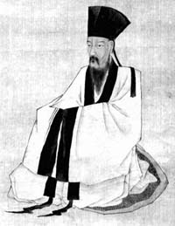
Wang Yangming - Wikipedia
Vương Dương Minh - Wikipedia tiếng Việt
Vương Dương Minh được đánh giá rất cao trong giới Nho học. Ông được đánh giá là một trong bốn vị thầy vĩ đại nhất của đạo Nho, sánh ngang với Khổng Tử, Mạnh Tử và Chu Hi.
Học thuyết của ông kết tinh trong bốn câu dưới đây lại có màu sắc Phật giáo hơn là Khổng giáo:
Không thiện không ác: ấy là cái thể của Tâm.
Có thiện, có ác: ấy là sự động của Ý.
Biết thiện, biết ác: ấy là Lương tri.
Làm điều thiện, xua điều ác: ấy là Cách vật.
Xem thêm:
- Yangmingism - Wikipedia
- Wang Yangming - Stanford Encyclopedia of Philosophy

2. Nền tảng của Tri Hành hợp nhất.
2.1. Tam cương lĩnh và Bát điều mục của Nho giáo.
1) Tam cương lĩnh 三纲领:
Trong sách Đại học đưa ra ba điểm thiết yếu gọi là Tam cương lĩnh của Nho giáo, bao gồm:
1. Minh minh đức 明明德: Là làm sáng cái đức sáng của chính mình.
2. Tân dân 新民 là làm mới cho dân hay Thân dân 親民 là gần gũi với dân: Ngụ ý sau khi tự sửa mình thành tựu, lại đứng ra giúp người cải cách, bỏ xấu theo tốt.
3. Chỉ ư chí thiện 止於至善: Là an trú ở nơi chí thiện, đạt đến đức hoàn thiện nhất.
2) Bát điều mục 八条目.
Tam cương lĩnh này được cụ thể hóa bằng 8 chi tiết gọi là Bát điều mục, bao gồm “Cách vật, Trí tri, Thành ý, Chính tâm, Tu thân, Tề gia, Trị quốc, Bình thiên hạ”:
1. Cách vật 格物 (tiếp cận và nhận thức sự vật, nghiên cứu thấu đáo sự vật): Muốn nhận thức đúng đắn phải luôn tiếp xúc, nghiên cứu đến nơi đến chốn, lĩnh hội được cái nguyên lý của sự vật để nhận rõ thực chất, phải trái.
2. Trí tri 致知 (hiểu biết sâu sắc, nhận thức đúng về sự vật): Muốn có ý nghĩ thành thật, trước hết phải luôn ngẫm nghĩ để thấu hiểu điều mình đã nhận thức được.
3. Thành ý 誠意 (có ý nghĩ thành thật với chính mình): Muốn cho tâm tư của mình ngay thẳng, đoan chính, trước hết phải có luôn chân thật, không dối người và không dối mình để ý nghĩ thành thật..
4. Chính tâm 正心 (giữ cho tâm của mình được trung chính, ngay thẳng): Muốn tu dưỡng tốt phẩm đức bản thân mình, trước hết phải luôn suy nghĩ, hành động ngay thẳng, chính trực và làm chủ bản thân mình.
5. Tu thân 修身 (tu sửa thân mình): Muốn chỉnh đốn tốt gia đình, gia tộc mình, trước hết phải luôn nghiêm khắc với bản thân mình, sửa chữa những thiếu sót, không bảo thủ để nhận rõ sai sót nhằm hoàn thiện bản thân.
6. Tề gia 齐家 (chỉnh đốn tốn việc nhà, xếp đặt mọi chỉnh đốn tốt việc cho gia đình hài hòa): Muốn lãnh đạo tốt nước mình, bang mình, trước hết cần làm cho gia đình mình tốt đẹp, tề chỉnh, có nề nếp, gia phong gia đình, gia tộc mình.
7. Trị quốc 治国 (khiến cho nước được an trị): Muốn phát huy tính thiện của con người đến khắp thiên hạ, trước hết phải lãnh đạo tốt, lo toan việc nước, cai trị đất nước cho có kỷ cương, phép nước đất nước mình.
8. Bình thiên hạ 平天下 (khiến cho thiên hạ được yên bình, lòng người quy thuận).
Trong sách Đại học có viết: “Dục Thành kì ý giả, tiên Trí kì tri, Trí tri tại Cách vật * 欲誠其意者, 先致其知, 致知在格物 * Muốn mình được chân thành vô tư (Thành ý), trước hết phải hiểu rõ sự vật (Trí tri); hiểu rõ sự vật là nhờ ở chỗ truy cứu tới cùng cái lí của sự vật (Cách vật).
2.2. Trí lương tri 致良知.
Trong sách Đại học, họ Vương bàn nhiều về Cách vật 格物, Trí tri 致知, Thành ý 誠意. Từ lập trường Tâm học, Vương Dương Minh giải thích “Cách vật bắt đầu từ Tâm; Trí tri phát triển thành Trí lương tri 致良知; Thành ý phát triển thành khái niệm Thành 誠 biểu trưng cho Chí thiện – Chí thiện là cái tột cùng của Đại học: “Chỉ ư chí thiện * 止於至善 * Chỉ dừng khi hoàn thiện”.
Thành thông suốt hoàn hảo cả Cách vật và Trí tri và được xem là khái niệm thuộc phạm trù đạo đức học và nhận thức luận, và cũng chính là khái niệm trung tâm của Dương Minh học.
- Vương Dương Minh viết: “Ta nói Trí tri, Cách vật là “Trí” cái “lương tri” của tâm ta ở sự sự vật. Lương tri của tâm ta tức là cái gọi là Thiên lý vậy. “Trí” cái “thiên lý” trong lương tri của tâm ta ở sự sự vật vật, thì sự sự vật vật đều được cái lý. Trí cái lương tri ở tâm ta là Trí tri vậy; sự sự vật vật đều được cái lý, là Cách vật vậy”.
- Học trò của Vương Dương Minh đã bắt được tên trộm trong đêm. Học trò đã giảng đạo lý về lương tri cho tên trộm, khuyên anh ta làm người tốt. Tên trộm mới cười lớn rằng: ‘Hãy nói cho tôi biết, lương tri của tôi nằm ở đâu?’, [Hàm ý: ‘Nếu tôi có thể phân biệt tốt xấu, thì tôi còn làm trộm chăng?’.
Lúc ấy trời rất nóng, học trò nói với tên trộm là: ‘Trời rất nóng, sao anh không cởi áo ra?’. Tên trộm liền cởi áo. Sau đó học trò lại nói: ‘Sao anh không cởi quần ra luôn?’, tên trộm mới trả lời rằng: ‘Cởi quần dường như không tốt lắm’. Học trò mới kêu to một tiếng rằng: ‘Đây chính là lương tri của anh ‘, [Hàm ý là tên trộm còn biết cởi quần là không tốt, điều đó nói lên rằng người này vẫn còn lương tri].
- Theo tác giả Trần Trọng Kim, cái thuyết “trí lương tri” (致良知) căn bản ở chữ “trí tri” (致 知) của Khổng tử và chữ “lương tri lương năng” (良知良能) của Mạnh tử. Một khi có được “lương tri” sẽ chẳng còn lắng lo gì nữa, ngay cả lúc bị gian thần tìm đủ mọi cách hãm hại, ông vẫn ung dung tự tại điềm nhiên tin ở cái lương tri ấy. Ông sánh ví chuyện nắm được cái “lương tri” như đi thuyền nắm được tay lái, đi qua chỗ nông sâu, sóng gió mà tay đã nắm chắc bánh lái thì không còn lo sợ chuyện đắm thuyền. Có lúc ông than thở lời thánh nhân thất lạc lâu quá: “Cái lý ấy giản-dị minh-bạch như thế mà chìm lấp hằng mấy trăm năm!”
3. Tri Hành hợp nhất (知行合一; E: The unity of inner knowledge and action):
Theo thời gian, trước Vương Dương Minh có hai học thuyết chủ trương trông như trái nhau, đó là “Chủ Hành” và “Chủ Tri”.
3.1. Thuyết chủ Hành: Thuyết này được Mặc Tử 墨子 (468 - 376 TCN) khởi xướng, coi trọng việc thực hành, tức là việc làm (Hành) quan trọng hơn là việc hiểu biết (Tri), cho rằng dù có hiểu biết nhiều nhưng không đưa tới hành động thì cũng không mang lại ích lợi gì. Hiểu biết phải đưa tới hành động mới được coi là biết thực sự.
Mặc Tử lấy ví dụ kẻ mù bẩm sinh biết màu sắc của vật khi nghe người khác nói chứ thực tình anh mù không biết màu sắc thực tướng như thế nào. Mặc Tử có khuynh hướng quá chú trọng vào Hành đến mức loại hẳn ra ngoài vai trò của Tri, tức nếu muốn có Tri, cứ Hành đi là có, vì “Hành không cần nhờ Tri làm công phu (vất vả để nên việc)”. Nói chung, cứ làm sẽ có kinh nghiệm và có hiểu hiết. Biết suông mà không làm thì vẫn chưa đạt cái kinh nghiệm biết làm thực sự.
Tuy nhiên, việc chú trọng nhiều vào vai trò của “Hành” hơn “Tri” dễ đẩy con người tới sai lầm hay hỏng việc do thiếu hiểu biết tỏ tường.
3.2. Thuyết chủ Tri: Thuyết này được Trình Di 程頤 (1033 - 1107) và Chu Hy 朱熹 (1130 – 1200) khởi xướng. Bởi lẽ cả hai đều cho rằng Tri phải có trước Hành và Tri quan trọng hơn Hành. Trình Y Xuyên cho rằng cần phải biết rồi mới làm được và sánh ví với chuyện người đi đường cần có ánh sáng dẫn lối.
1- Trình Di cho rằng Tri phải là hiểu biết sâu, hiểu biết tường tận. Có cái hiểu biết hời hợt bên ngoài và có hiểu biết sâu sắc tỏ tường. Phải hiểu biết tới ngọn nguồn gốc rễ mới làm tới nơi tới chốn được. Sở dĩ người ta không làm được là do chưa hiẻu biết sâu.
Trình Y Xuyên muốn nói tới “biết sâu” là cái biết qua kinh nghiệm thực của bản thân. Nếu biết bắn cung thì phải là người cầm cung lên và bắn trúng đích mới gọi là biết bắn tên. Thế nên, muốn biết sâu ngoài việc truy vấn học hỏi còn đòi hỏi phải sống những điều muốn biết nữa.
2- Chu Hy cho rằng Tri phải là hiểu biết rõ, là hiểu biết căn nguyên của sự vật; tại sao nó lại như thế này chứ không phải là thế kia. Cần phải có câu trả lời cho mọi câu hỏi tại sao; tại sao lại có sự việc ấy, tại sao lại nên làm việc đó, hay tại sao lại không được làm điều cấm,… Khi đã có hết mọi câu trả lời cho mọi thắc mắc sẽ có hiểu biết đến chỗ thấu triệt và đầy đủ.
Chu Hy từng nói: “Lúc mới biết mà chưa làm được thì sự biết còn nông nổi, đến khi đã làm được thì tự biết càng thêm sáng tỏ và có ý vị khác trước ”. Như vậy, hiểu biết của tư biện lý trí phải đi kèm với hiểu biết của việc làm đúng và làm được.
Xem thêm:
- Mặc Tử – Wikipedia tiếng Việt
- Trình Di – Wikipedia tiếng Việt
- Chu Hi – Wikipedia tiếng Việt

3.3. Thuyết Tri Hành hợp nhất:
1) Sự hình thành thuyết Tri Hành hợp nhất.
Thuyết này được Vương Dương Minh 王陽明 (1472-1528) khởi xướng, sau khi đã miệt mài nghiên cứu tư tưởng của tiền nhân truyền lại từ chủ Tri và chủ Hành, nó không chỉ là kết quả học tập tinh hoa của tiền bối ở bề mặt lý thuyết, nhưng đó còn là trải nghiệm đắt giá của cả một đời lận đận long đong. Bối cảnh ra đời của luận thuyết cho thấy ý nghĩa và giá trị của nó đối với họ Vương nói riêng và những người thao thức tìm kiếm con đường thánh hiền nói chung.
- Ngay từ bé khoảng 12 tuổi, ông đã bộc lộ tư chất và chí khí. Một lần ông hỏi thầy học:
- Thưa thầy, ở đời có việc gì là cao hơn cả?
Thầy học đáp:
- Thi đậu ra làm quan để thờ vua giúp nước, làm vẻ vang cho tổ tiên là cao hơn cả.
Vương Dương Minh lắc đầu đáp:
- Thưa thầy, con cho vậy là chưa cao, học làm được ông thánh mới là cao.
Thầy học giật mình, mà không dám cho cậu là ngông.
- Có người hỏi Vương Dương Minh: Đạo Nho với đạo Phật khác nhau thế nào?
Ông đáp: Không nên tìm cái đồng, cái dị của đạo Nho, đạo Phật, hãy tìm cái Phải (Đúng) mà học là được vậy.
Vương Dương Minh theo Tâm học của Lục Cửu Uyên 陸九淵 (1139-1192), coi Tâm, Đạo và Trời là một, nếu hiểu rõ "Tâm", thì cũng hiểu được Đạo và Trời. Ứng dụng tâm học về mặt Đạo đức, ông chủ trương "Trí lương tri" và "Tri Hành hợp nhất". Theo đó:
- "Trí lương tri" là tâm quán triệt những điều hiểu biết tốt lành, vì lương tri là điểm sáng của lòng người, đó cũng là lẽ trời (thiên lý): "Bản thể của tâm là lẽ trời, sự nhận hiểu lẽ trời một cách sáng láng linh diệu là lương tri".
- “Tri Hành hợp nhất” là hệ quả của Trí lương tri. Theo đó, Tri với Hành không tách rời nhau ra làm hai việc như đã nói trong Thuyết chủ Hành và Thuyết chủ Tri. Đó không phải là việc Tri rồi mới đến Hành, mà Tri Hành chỉ là một việc. Cả Tri và Hành đều khởi phát từ một gốc chung là nơi cái tâm “lương tri”. Từ các ví dụ thực tiễn, ông đi đến kết luận về bản thể của Tri và Hành.
2) Nội dung thuyết Tri Hành hợp nhất.
Tri và Hành có sự tương quan mật thiết theo 3 cách hiểu bằng 3 nội dung như sau:
1- “Chưa bao giờ có Tri mà lại không có Hành”: Tri (Biết) mà không Hành (Làm) thì chỉ là chưa Tri. (Vi hữu Tri nhi bất Hành giả; Tri nhi bất hành, chỉ thị vị Tri - Tuyển Tập Lục, Từ Ái ký).
2- "Tri là bước đầu của Hành, Hành là kết quả của Tri” (Tri thị Hành chi thủy, Hành thị Tri chi thành - Tuyển Tập Lục, Từ Ái ký).
3- “Tri đến đứng đắn, cặn kẽ, thiết thực là cái tri đạt được ở trong hành mà sáng suốt rạch ròi là hành nhờ cái tri” (Tri chi chân thiết đốc thực xứ, tức thị hành, hành chi minh giác, tinh xác tức thị tri - Đáp Cố Đông Kiều thư).
Dưới đây là ý nghĩa của 3 nội dung này:
- Nội dung 1: Tri chỉ cái “minh giác” (biết sáng suốt) của tâm về lẽ phải trái, còn Hành là nói sự phát động của tâm. Ông giảng:
“Sách Đại Học chỉ cho thấy rõ đúng thế nào là tri và hành; sách ấy nói: ”Như ưa sắc đẹp, như ghét mùi thối”. Thấy sắc đẹp mà biết là đẹp, đó là thuộc về phần Tri; ưa sắc đẹp là thuộc về phần Hành. Ngay khi thấy sắc đẹp, mới chỉ thấy thôi là đã ưa rồi, chứ không phải là thấy đẹp rồi mới lập tâm ưa. Ngửi mùi thối mà biết là thối, đó là thuộc về phần tri; ghét mùi thối là thụộc về phần hành; ngay khi ngửi, thấy thối là ghét rồi, chứ không phải thấy thối rồi mới lập tâm ghét!” (- Truyền tập lục Từ Ái ký)
“Lại như biết đau, ắt là mình có đau, rồi mới biết đau; biết lạnh, ắt là mình có lạnh rồi mới biết lạnh; biết đói, ắt là mình có đói rồi mới biết đói; tri với hành làm sao mà chia tách được! Bản thể của tri và hành là như thế ”.
Rõ ràng là Tri Hành hợp nhất, chưa bao giờ có Tri mà không có Hành.
- Nội dung 2: Tri chỉ ra cái ý định làm một công việc gì, còn Hành là trỏ cái công việc thực hiện ý định đó” (Tri thị hành đích chủ ý, hành thị tri đích công phu - Truyền tập lục. Từ Ái ký ). Ông nói:
“Thực vậy, người ta tất có lòng muốn ăn rồi mới ăn, cái lòng muốn ăn tức là ý (chủ ý) tức là bước đầu của hành vậy. Ăn miếng ngon, miếng dở, tất nhiên bỏ vào mồm rồi mới biết, chứ có khi nào chưa bỏ vào mồm mà đã biết miếng dở miếng ngon? Tất là phải có lòng muốn đi, rồi sau mới biết đường; cái lòng muốn đi tức là ý (chủ ý) tức là bước đầu của hành vậy. Đường đi hiểm trở, tất phải đích thân trải qua mới biết, chứ có khi nào, chưa đích thân trải qua mà đã biết đường đi hiểm trở” (- Đáp Cố Đông Kiều thư)
“Thật vậy, Vấn (hỏi) Tư (suy ngẫm) Biện (phân tích) Hành, ngần ấy điều đều là học cả. Chưa có chuyện Học mà lại không Hành bao giờ. Như học đạo Hiếu, thì trước tất phải hầu hạ nuôi nấng, đích thân thực hành đạo hiếu rồi mới gọi gọi là học được, chứ đâu có phải chỉ nghe nói suông nói hão, mà bảo ngay như thế là học đạo hiếu ?
Học bắn tất phải giương cung lắp tên, bắn ra trúng đích. Học viết tất phải trải giấy, cầm bút, cầm thẻ tre, chấm mực; hết thảy mọi sự học trong thiên hạ, chưa bao giờ không Hành mà lại nói là có học được, thế thì bắt đầu học vấn đã là Hành rồi… Học không thể không có chỗ ngờ, vậy thì phải hỏi, tức là học vậy, tức là Hành rồi; lại vẫn không thể không có chỗ ngờ, vậy thì phải suy ngẫm , phân tách; suy ngẫm, phân tách, tức là học vậy, tức là hành rồi.
Không phải là học hỏi, suy ngẫm, phân tích, rồi sau mới bắt đầu đem ra hành, Thế cho nên, xét theo khía cạnh cầu làm cho giỏi, cho nên, cầu được việc mà nói thì gọi là học; xét theo khía cạnh cầu được vỡ nghĩa mà nói thì gọi là Vấn (hỏi); xét theo khía cạnh cầu cho suốt lẽ mà nói thì gọi là Tư (suy ngẫm); xét theo khía cạnh cầu cho xem xét được tinh tường mà nói thì gọi là Biện (phân tách) xét theo khía cạnh cầu cho đích thân thực thi mà nói thì gọi là Hành. Nghĩa là phân công ra tất có năm, nhưng hợp lại mà nói thì việc chỉ là một mà thôi” (- Đáp Cố Đông Kiều Thư )
- Nội dung 3:
Tri (biết) đến đúng đắn, cặn kẽ, thiết thực là cái tri đạt được ở trong Hành (việc làm); Hành (làm) mà sáng suốt rạch ròi là Hành (làm) nhờ có Tri.
“Nếu Hành (làm) mà không Tri (biết) rõ ràng tỉ mỉ thì là Hành (làm) mò, tức là (như sách luận ngữ nói) “học mà không nghĩ thì lờ mờ” vì thế mà tất phải nói đến Tri (sự biết). Tri (biết) mà không Tri (biết) đến đúng đắn, cặn kẽ, thiết thực thì Tri lơ mơ hão huyền tức là (như sách luận ngữ nói) nghĩ mà không học thì bập bỗng. Vì thế mà tất phải nói đến Hành, nguyên lai, Tri với Hành chỉ là một công việc.
Người xưa nói Tri, Hành là cốt để bổ cứu cái tệ tập thiên về một đằng (hoặc Tri hoặc Hành) trong khi thực thi một công việc, chứ có lẽ không phải để người ta chia lìa một việc ra làm hai phần (Tri và Hành)” (- Đáp hữu nhân vấn).
Như vậy, theo ông Tri và Hành, nguyên lai chỉ là một việc, sở dĩ người xưa nói riêng Tri, nói riêng Hành, là cốt để sửa đổi cái thói làm việc không được hoàn hảo của người đời: Chỉ vì thế gian có hai thứ người cần phải phân rõ Tri và Hành thì họ mới hiểu.
3) Giá trị và Lợi ích của thuyết Tri hành hợp nhất.
1- Giá trị kế thừa chân chính của Khổng Mạnh:
Vương Dương Minh tuy sinh ra ở thời nhà Minh, và là đồ đệ xa của Đạo Khổng Mạnh, nhưng ông tinh thông và thể nhận tinh hoa cả tam giáo Nho Phật Lão, nên đã đưa Nho giáo lên một bước tiến mới. Học thuyết “Tri Hành hợp nhất” của ông cũng như “Trí Lương Tri” và “Bản thể công phu nhất thể” … được xem nền tảng của nền Văn Hóa, Minh Triết Đông Phương. Ông viết:
Vô thiện, vô ác là cái thể của tâm.
Có thiện, có ác là cái động của ý
Biết thiện, biết ác là Lương Tri.
Làm thiện, bỏ ác là cách vật
Vương Dương Minh đã tổng hợp hai ý kiến trái ngươc nhau của Mạnh Tử (Tính người bản Thiện) và Tuân Tử (Tính người bản Ác) bằng cách lý giải về thiện ác có tính chất thống quan từ Thiên Lý hay Đạo Thể. Cách lý giải mới về “Cách vật Trí tri” với Lý và Tâm cũng chỉ là một (Lý ở ngay tại Tâm), khác với Chu Hy là hai. Ôngcó khả năng giải thích tất cả và tổng hợp tất cả các mâu thuẫn trên thế gian.
Trong cuốn Khổng Học Đăng, tác giả là cụ Phan Bội Châu cũng đã viết về Vương Dương Minh như sau:
“Khổng học phái đời Minh, từ lúc có pho “Ngũ kinh tứ thư đại truyện” ra đời, dùng bản sách này thi tiến sĩ. Học giả trong thiên hạ chuyên đem “Trình, Chu tập chú” làm mồi cân đai. Ngoài “Trình, Chu tập chú” họ chẳng biết một cái tý gì. Nhưng mà họ há phải say ở Trình Chu đâu! Chỉ 4 chữ “thăng quan phát tài” là mục đích của họ. Khổng học đến bây giờ thành ra đám đồng cỏ rậm. Ở trong đám đồng cỏ rậm ấy mà mở ra một đường lối quang minh, gieo vào một hạt mộng tốt đẹp, khiến cho Khổng học lại rực rỡ tinh thần thiết phải qui công cho người khẩn hoang và gieo mộng.
Người ấy là ai? Tức là thầy Vương Dương Minh. Thầy chẳng những học lý đã tinh, mà võ công cũng giỏi. Kể học thuyết thì “tri hành nhất trí” Kể sự nghiệp thời "văn võ song tuyền". Thiệt là một người con đích phái thừa tự ở trong Khổng Học” (Xem Khổng Học Đăng trang 727 ).
2. Giá trị khế hợp với Thời Đại: (Tống, Nguyên & Minh):
Khổng học phái thời Tống có 3 học phái lớn:
• Tượng Số học mà đại biểu là Trần Đoàn và Thiệu Ung (tức Thiệu Khang Tiết)
• Lý Học mà đại biểu là Chu Hy
• Tâm Học mà đại biểu là Lục Cửu Uyên (hay Lục Tượng Sơn)
Vương Dương Minh là đệ tử của thầy Lục Cửu Uyên và đã phát huy Tâm Học của phái này lên một bước tiến mới, đồng thời ông cũng chủ trương “Tâm tức Lý”, “Tâm tức Mệnh”, “Tâm tức Tính” v.v… khế hợp với các triết gia Đời Tống, Đời Nguyên & Minh..
3. Giá trị đề cao Đạo lý và sự thực dụng của Đạo lý cho mọi thời đại.
Thuyết "Tri Hành hợp nhất” không chỉ đúng và có giá trị với các thời đại đã qua mà ngay thời đại của chúng ta, khi nhân loại bước sang đệ tam thiên niên kỷ, cũng như hằng hằng các thế kỷ về sau tính chất đề cao Đạo lý đồng thời đề cao tính thực tiễn thực dụng vẫn có giá trị vượt không gian và và thời gian.
4. Thuyết “Tri hành hợp nhất” trong sư nghiệp Canh Tân Nhật Bản (theo sách lược “Phú Quốc Cường Binh”)
Trong bài “Từ Vương Dương Minh đến Minh Trị Duy Tân” nhà sư Triết học Trần Đức Giang (hiện định cư tại Nhật Bản) đã viết như sau:
“Học thuyết của Thầy Vương Dương Minh chú trọng thực tiễn, ban đầu chưa được phát huy nhiều ở Trung Quốc, nhưng đã được giới trí thức Nhật tức nho sĩ thời đó tiếp nhận và truyền bá trong khoảng 300 năm ở Nhật Bản. Đó là nền tảng văn hóa và động lực chính cho Nhật phát triển duy tân thời Minh Trị Thiên Hoàng (1852-1912) gọi là Minh Trị Duy Tân, bắt đầu từ 1867.
Chính sự thành công của Nhật đã làm thức tỉnh các sĩ phu Trung Quốc, như các ông Đàm Từ Đồng, Khang Hữu Vi (1858-1927) Lương Khải Siêu (1873-1929)… và hơn 20.000 sinh viên Trung Quốc qua Nhật du học cuối thời Minh Trị (cuối thế kỷ 19, đầu thế kỷ 20) mạnh dạn mở lối dân quyền, trở thành động lực chính cho Cách Mạng Tân Hợi 1911 tại Trung Quốc thành công.
Gần đây học thuyết của ông lại được các nước Singapore (Tân Gia Ba ), Đài Loan, Hồng Kông đem ra phổ biến….
Ở Nhật Bản, học thuyết của thầy được các nhà sư Phật Giáo Nhật Bản truyền bá. Nguyên có người làm đại sứ Nhật Bản trong thời kỳ đi sứ sang nhà Minh, đã đích thân gặp thầy hỏi đạo, đem văn chương và sách của thầy về dạy cho các nhà sư ở chùa. Các vị nho kiêm võ tướng và chính trị gia đã trực tiếp vận động Duy Tân Nhật Bản, và họ đã thành công năm 1868, khi quy thuộc Minh Trị Thiên Hoàng, dẹp sứ quân, thống nhất đất nước, tiến hành cải cách Nhật Bản gọi là Minh Trị Duy Tân. Dương Minh Học ở Nhật Bản (Yomeigaku) hoạt động không dừng lại ở chỗ Duy Tân Nhật Bản mà còn lèo lái Nhật Bản phục hưng sau Thế Chiến Thứ 2, từ 1945 và thịnh truyền cho đến ngày nay.
Dù ở Trung Hoa hay ở Nhật Bản, những người theo học Dương Minh Học đều có những đặc tính sau:
• Tư do không bị ràng buộc vào chủ thuyết này
• Tôn trọng chính nghĩa xã hội.
• Thân thiết kính mến, thương xót tới con người cô thế.
• Tính tình tự chủ độc lập.
• Siêng năng cần cù.
• Có tinh thần sáng tạo.
• Tin tưởng tuyệt đối vào cái tâm của mình.
• Lạc quan.
• Khiêm Tốn.
• Quý trọng thời giờ.
Ở xã hội Nhật Bản, Dương Minh Học đi vào dân chúng trong sinh hoạt hàng ngày qua cách chào hỏi hàng ngày, cách cư xử với người trong nhà, người ngoài. Họ có thể là nhà văn, là họa sĩ, là thi sĩ, là nhà làm luật pháp, chính trị gia, là kỹ sư, là kinh tế gia, là nhà buôn… thậm chí họ có khi là nhà sư, là cha cố, là mục sư chứ không bắt buộc họ là nhà Nho. Có thể nói Dương Minh Học là một cái “Đạo” không chuông mõ, không kèn trống, không giáo hội lễ đường, mà nó lại âm ỉ bao trùm cả xã hội Nhật Bản.
Cái đặc biệt của Dương Minh Học ở Nhật Bản đã được một nhà Nho Trung Quốc là Trương Quân Lê đánh giá: “Người Nhật thờ phụng, theo Dưong Minh Học có mặt thực tiễn hơn người Hoa. Người Hoa theo Dương Minh Học mà ưa lý luận để bào chữa cho cái chủ ý của mình”. Thủ Tướng Nakasone, ngồi tĩnh toạ, còn đem phương pháp này dạy cho Thủ Tướng Lý Quang Diệu (Xem hồi ký Lý Quang Diệu)”.
Võ Trường Toản (1709 - 1792), nhà giáo nổi tiếng "học rộng, có tài thao lược và đức hạnh hơn người" ở Gia Định vào thế kỷ XVIII, được xem là người cải cách giáo dục đầu tiên ở Việt Nam, đồng thời ông cũng chính là nhà Dương Minh học.
4) Những khiếm khuyết trong thuyết Tri Hành hợp nhất.
“Giá trị và lợi ích” của thuyết “Tri Hành hợp nhất” không có nghĩa là thuyết này không có điểm khiếm khuyết nào, và càng không có nghĩa thuyết này là thuyết toàn hảo!
1/. Những điểm còn khiếm khuyết:
* Giới hạn về Tông chỉ lập thuyết “Tri Hành hợp nhất”:
Trong phần tông chỉ lập thuyết, Vương Dương Minh nêu lên 2 điểm quan trọng:
1. Vì người đời “nghĩ sai nên làm sai” :
Như một lương y chữa bệnh, ông đã bắt mạch con bệnh là do người đời thường phân chia Tri Hành làm hai, ông cho đó là “Nghĩ sai và làm sai”. Không những thế còn làm những việc phản đạo đức”. Để chữa căn bệnh đó nên ông xướng ra thuyết “Tri Hành hợp nhất”…
Thực ra động cơ thúc đẩy con người hành động dù là làm việc “thiện lành” hay “xấu ác” có rất nhiều nguyên nhân như có người hành động vì lý tưởng gọi là “Lý tưởng nhi hành”, có người hành động vì nhu cầu danh lợi “Danh lợi nhi hành”, có người hành động vì sợ hãi bắt buộc phải làm gọi là “Kinh cụ nhi hành”, có người hành động vì tính ích kỷ, vì ‘tham sân si” v.v. chứ không phải chỉ vì “Nghĩ sai và hành động sai” nên ngay từ Tông chỉ lập thuyết của ông cũng còn nhiều điểm thiếu sót vậy.
2. Người đời “không biết trừ tuyệt mầm bất thiện ngay khi mới khởi phát trong tâm”.
Ông nói: “Muốn hiểu cái thuyết Tri Hành hợp nhất, trước hết phải biết cái tông chỉ sự lập ngôn của ta. Người đời nay học vấn, nhân vì đã phân Tri Hành làm hai việc, cho nên khi có một cái niệm phát động, tuy là bất thiện, nhưng bởi chưa thi hành, thì không tìm cách ngăn cấm. Ta nói cái thuyết Tri Hành hợp nhất, chính là để người ta hiểu được chỗ nhất niệm phát động tức là hành rồi. Hễ chỗ phát động có điều bất thiện thì đem điều bất thiện ấy trừ bỏ ngay đi, cốt bỏ đến chỗ căn để, khiến cái bất thiện không tiềm phục ở trong bụng. Ấy là cái tông chỉ sự lập ngôn của ta” ( Ngữ Lục III)
Lời khuyên của ông thật là đích đáng, rất đúng theo luân lý đạo đức! Nhưng khó khăn ở chỗ, mặc dù biết là việc làm “bất thiện” có tính chất “xấu ác’ nhưng con người có chịu nghe theo “tiếng mách bảo” của lương tâm lương tri hay không lại là chuyện khác! Như trên đã phân tích, con người hoạt động vì một động cơ thúc đẩy (hành động vì lý tưởng “hướng thượng” hay “hướng tha” hay vì tính ích kỷ mưu cầu danh lợi cho chính mình, hành động vì “lòng tham”, vì “ái dục” hay vì “ý thức chiếm hữu”, nhất là hành động vì “ý chí thống trị” người khác v.v. Ngoài ra con người hành động còn bị ảnh hưởng bới thói quen.
Mạnh Tử nói: “Nhân chi sơ, tính bổn thiện; Tính tương cận, tập tương viễn * 人之初，性本善；性相近，習相遠 * Người ta lúc đầu vốn có cái tính tốt lành; Tính ấy gần giống nhau nhưng do thói tục mà khác nhau”
2/. Giới hạn vì khoa tâm lý học Đông Phương ở thế kỷ thứ 15:
Từ rất xa xưa người Đông Phương đã quan niệm sai lầm là con người suy nghĩ, ý thức, tư tưởng bằng trái tim (chữ Hán tâm là trái tim). Sau này khoa học tiến bộ, người Đông Phương mới biết là mình sai, nghĩa là con người suy nghĩ bằng khối óc, chứ không phải bằng con tim. Nhưng cách suy nghĩ của người Đông Phương diễn tả bằng chữ Tâm đã “thành nếp” nên khó thay đổi! Ngay cả các triết gia, các nhà Hiền Triết vẫn diễn tả Tâm lý con người đều do chữ Tâm mà ra cả…
Chữ Tâm là chữ khó hiểu nhất mông lung nhất và cũng kỳ diệu nhất! Tâm là sức mạnh tâm linh, Tâm là sự sống, Tâm là chân lý tối cao trong vũ trụ ... nghĩa là Tâm chủ trì tất cả. Theo Duy Thức học, Phật giáo quan niệm “Tam giới duy Tâm vạn pháp duy Thức”, còn trong kinh Lăng Nghiêm đức Phật nói với ngài An Nan rằng: “Cả vũ trụ, hư không chỉ như một đám mây trong Tâm ông mà thôi”, đủ biết chữ Tâm lớn lao vĩ đại kỳ diệu đến như thế nào.
Các vị Thiền sư cũng chỉ rõ Tâm có 2 nghĩa: Chân Tâm và Vọng Tâm. Nơi đây, Vọng tâm là tâm phân biệt: đúng/sai, phải/ trái, thị /phi, nhân/ngã. “Vọng tâm” cũng là ý thức, ý nghĩ, tư tưởng …, còn “Chân Tâm” còn được gọi là “Phật Tính”, là Chân Lý tối thượng chi phối cả vũ trụ. Vương Dương Minh là học trò của thầy Lục Cửu Uyên, chủ trương Tâm Học. Dĩ nhiên khi nói về chữ Tâm, ông không chỉ trái tim trong lồng ngực con người mà nói đến sức mạnh tâm linh, là “Trí lương tri”. Mặc dầu vậy, cách diễn tả về Tâm lý con người của ông vẫn bị giới hạn theo tâm lý học cổ điển ở thế kỷ 15 tại Đông Phương, nên có nhiều điểm chưa được chuẩn xác !
3/. Yếu tố bất toàn:
Ngoài ra, thuyết “Tri Hành hợp nhất” còn có yếu tố khá quan trọng mà có lẽ Vương Dương Minh chưa khám phá ra, đó là sự Sống, là chân lý nền tảng của “Tri” và của “Hành”.
Thực vậy, Vương Dương Minh đã không đặt ra câu hỏi con người do đâu mà có Tri, có Hành? Ngay cả cái Tâm của con người do đâu mà có? Nếu không có sự sống, là yếu tố nền tảng, là bản chất sinh tồn của con người thì “Tâm” hay “Tri” “Hành” của con người đều không có hay không có lý do tồn tại. Nói như Shakespeare : “To be or not to be that is question * Tồn tại hay không tồn tại đó là vấn đề…”.
Vì thế, Tri và Hành mà không có sự sống thì không thể tồn tại, không thể hiện hữu nói chi đến sự hợp nhất! Nói cách khác, Tri-Hành-Sống không thể rời nhau được nên thay vì “Tri Hành hợp nhất” thì đó là “Tri Hành Sống hợp nhất”.
Vấn đề sự sống của con người nói riêng và sự sống của muôn sinh vật nói chung là vấn đề quan trọng luôn được đề cập trong tôn giáo, triết học và khoa học. Đạo Phật rất quí trọng sự sống, dù là sự sống của con giun, con dế ..., Nho giáo thì quan niệm: “Thiên địa chi đại Đức viết Sinh * Đức lớn nhất của Trời Đất là đức Hiếu Sinh”, còn đạo Chúa cũng từng tuyên bố: “Ta là đường, là Chân lý, là Sự Sống”.
Tại Đông Phương các nhà hiền triết như Dương Tử, Liệt Tử hay Trang Tử đều chủ trương thuyết “Trọng Sinh” hay Quí Sinh” (= “Yêu sự sống”, “Quí trọng sự sống”). Tại Tây phương các tư tưởng đầu tiên đề cập đến “sự sống” là các tư tưởng của Aristotle, Pasteur, Darwin và Oparin. Về phương diện khoa học, vấn đề nguồn gốc sự sống tới nay, vẫn còn là điều bí ẩn. Song khoa Vi sinh học’ (E: Microbiology) từ thế kỷ 17 tới nay đã có những bước tiến vượt bậc. Nhất là khi khoa học khám phá ra mã di truyền DNA (E: Deoxyribonucleic Acid).
Nói chung, vấn đề “Sự Sống” ngày nay không còn là một vấn đề xa lạ mà đã thành một khoa học, đã và đang ảnh hưởng mạnh trên lãnh vực triết học thời đại. Vì thế, khi con người “hiểu sâu (Tri) và làm đúng Hành”, và nhất là làm với tất cả “tấm lòng thành” thì dù “làm trước Trời, Trời cũng không cãi. Làm sau Trời, Trời cũng bằng lòng”.
--------------
Xem thêm:
- Võ Trường Toản, nhà Dương Minh Học Việt Nam
- TRIẾT LÝ TRI-HÀNH-SỐNG HỢP NHẤT (Chu Tấn)
- Công Phu Tu Tập Tri Hành Hợp Nhất Theo Vương Dương Minh
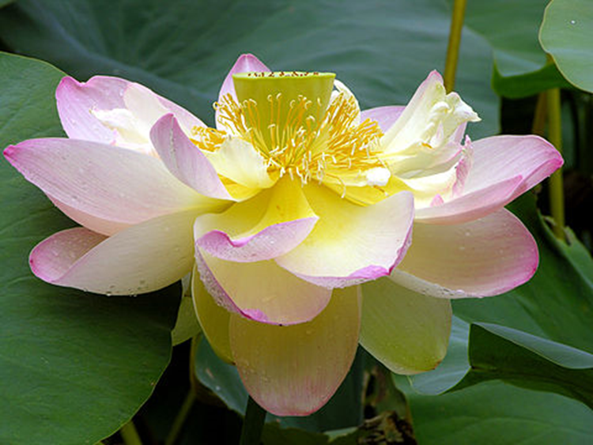
Phần II
Tri Hành hợp nhất trong Phật học
Trong Phật học, lộ trình học và tu thường được diễn đạt bằn 2 cách như sau:
1. Pháp học → Pháp hành → Pháp thành.
2. Văn → Tư → Tu.
Theo đó Tri và Hành có thể hiểu:
- Tri 知 là hiểu biết = Pháp học = Văn + Tư.
- Hành 行 là làm, thật làm = Pháp hành = Tu.
Tổ Khánh Anh (1895 – 1961) đã từng dạy: “Tu mà không học hiểu Chánh pháp là tu mù – Học hiểu Chánh pháp mà không tu là cái đãy sách”.
Học Chánh pháp mà không hiểu Chánh pháp thì được xem như không học. Người tu mù sẽ không rõ mình tu đúng hay tu sai, nhưng thường là tu sai, mà tu sai thì tâm dễ bị ma dẫn đến các chấp thủ cực đoan, loạn động. Vì thế, hành giả chân chánh đúng nghĩa Học Hiểu Hành (Văn Tư Tu), tức Tri và Hành không thể tách rời nhau được.
1. Pháp học – Pháp hành – Pháp thành.
1.1. Pháp:
Pháp (法; P: Dhamma; S: Dharma): Pháp là một là một từ quan trọng và thiết yếu, có nhiều nghĩa khác nhau:
1) Pháp là tất cả mọi sự vật mọi hiện tượng.
Pháp có nghĩa là tất cả mọi sự vật mọi hiện tượng, tâm hay vật, cụ thể hay trừu tượng, hữu hình hay vô hình, hữu tình hay vô tình, cực lớn như vũ trụ hay cực nhỏ như hạt hạ nguyên tử, tốt hay xấu, thánh hay phàm, hữu vi hay vô vi, chân thật hay hư vọng ... Nói cách khác, Pháp là “Tất cả những gì có đặc tính của riêng nó, khiến trong đầu óc ta có một khái niệm về nó không lầm với cái khác”.
- Theo kinh Pháp Cú ghi:
Tâm dẫn đầu các pháp Tâm dẫn đầu các pháp
Tâm làm chủ tạo tác Tâm làm chủ tạo tác
Nếu với tâm nhiễm ô Nếu với tâm thanh tịnh
Nói năng hay hành động Nói năng hay hành động
Khổ não bước theo sau An lạc bước theo sau
Như xe theo vật kéo. Như bóng không rời hình.
Kệ Pháp Cú 1. Kệ Pháp Cú 2.
[Tâm nơi đây hàm nghĩa ý thức, suy tưởng, suy tính phân biệt đối đãi]
- Trong các kinh Tăng Nhất A Hàm Q.3; kinh Phật bản hạnh tập Q.25, 34, 48; luận Đại tì bà sa Q.129 có ghi bài kệ của ngài Mã Thắng (馬勝; P: Assaji; S: Aśvajit), một trong 5 người cùng tu và là đệ tử của Phật Thích Ca, nói với ngài Xá Lợi Phất:
Chư pháp tùng Duyên sinh 若法從緣生
Pháp diệc tùng Duyên diệt 法亦從緣滅
Ngã Phật Đại Sa môn 是生滅因緣
Thường tác như thị thuyết. 佛大沙門說
Nghĩa là:
Các pháp do Duyên sinh
Lại cũng do Duyên diệt
Thầy tôi là Đức Phật
Thường giảng dạy như vậy.

- Theo kinh Kim Cương thì mọi pháp hữu vi, tức các pháp từ Duyên sinh đều như mộng huyễn, như sương, như ánh chớp:
Nhất thiết hữu vi pháp 一切有爲法
Như mộng huyễn bào ảnh 如夢幻泡影
Như lộ diệc như điển 如 露 亦 如 電
Ưng tác như thị quán 應 作 如 是 觀
Dịch nghĩa:
Tất cả pháp hữu vi,
Như mộng, huyễn, bọt, bóng,
Như sương, như chớp loé,
Hãy quán chiếu như thế.
- Theo Trung luận (中論; S: Mādhyamaka-śāstra), phẩm XXIV, đoạn 18, thì mọi pháp do Duyên sinh nên đều không có thực tính (= Không tính tức tính Không).
Các duyên sở sanh pháp 各緣所生法
Ngã thuyết tức thị Không 我說即是空
Diệc danh vi giả danh 亦是為假名
Diệc danh Trung đạo nghĩa. 亦是中道義
Dịch nghĩa:
Pháp do các Duyên sinh
Ta nói tức là Không
Cũng gọi là Giả danh
Cũng gọi nghĩa Trung đạo.
2) Pháp là nguyên lý (quy luật) của vũ trụ hay nguyên tắc tương giao xã hội.
Trong kinh Trường Bộ, đức Phật đã căn dặn : “Luật (= Đạo đức Duyên khởi) và Pháp (= Chân lý Duyên khởi) mà Như Lai đã giảng dạy cho các con, sau khi Như Lai diệt độ, chính Luật và Pháp này sẽ là Đạo sư của các con ”.
Pháp nơi đây có 2 ý nghĩa:
1. Pháp là nguyên lý chân lý Duyên khởi với các hệ quả quan trọng như là các quy luật: Vô thường, Vô ngã, Nhân Quả. Pháp trong trường hợp này này còn có các tên gọi là Thực tại, Cái đang diễn biến, Cái đang là) – The most common and most important meaning of Dharma in Buddhism is Truth (= Reality, What is being).
- Trong kinh Tương Ưng (P: Saṃyutta Nikāya) 3 có ghi :
“Ai thấy Duyên khởi là thấy Pháp, ai thấy Pháp là thấy Phật “.
- Trong kinh Đại Bát Niết Bàn (P: Mahàparinibbàna sutta, thuộc Trường Bộ kinh) viết: “Ai thấy Pháp người ấy thấy Phật, ai thấy Phật người ấy thấy Pháp”.
Ngữ cảnh “thấy Pháp” có nghĩa là hiểu rõ lời dạy của đức Phật (P;S: Buddhavacana; E: Word of the Buddha); và ai hiểu rõ và thực hành theo đúng giáo pháp của đức Phật, là người ấy giác ngộ Chân lý của vũ trụ. Pháp đã được đồng nhất với Phật, mà Pháp ngay từ ban đầu không chỉ được hiểu là giáo pháp của đức Phật, mà còn chỉ cho nguyên lý Duyên khởi, tức thực tính của mọi sự vật trong vũ trụ.
- Trong kinh Vakkali, thuộc Tương Ưng Bộ kinh, một đoạn tương tự: “Này Vakkali, những ai thấy Pháp, người ấy thấy Ta”.
- Trong kinh Thánh Cầu (P: Ariyapariyesana sutta), thuộc Trung Bộ kinh có đoạn:
“Pháp này do Ta chứng được, thật là sâu kín, khó thấy, khó chứng, tịch tịnh, cao thượng, siêu lý luận, vi diệu, chỉ người trí mới hiểu thấu. Còn quần chúng này thì ưa ái dục, khoái ái dục, ham thích ái dục. Đối với quần chúng ưa ái dục, khoái ái dục, ham thích ái dục, thật khó mà thấy được Idapaccāyata Paticcasamuppada (Y Tính Duyên Khởi Pháp); sự kiện này thật khó thấy; tức là sự tịnh chỉ tất cả hành, sự trừ bỏ tất cả sanh y, ái diệt, ly tham, đoạn diệt, Niết-bàn.” (HT. Minh Châu dịch).
- Trong kinh Chuyển Pháp Luân (P: Dhammcakkappavattana sutta), thuộc Tương Ưng Bộ kinh, V-420, Pháp được xem là Chân lý (P: Sacca; S: Satya; E: Truth) – đó là Chân lý Duyên khởi, là sự thật về khổ, nguyên nhân của khổ, sự chấm dứt khổ và con đường đưa đến chấm dứt khổ - hai cặp Nhân-Quả “Tứ Diệu Đế” biểu hiện cho trạng thái mê và ngộ nơi mỗi con người.
2. Pháp là nguyên tắc đạo đức Duyên khởi.
Đạo đức Phật giáo đặt nền tảng trên nguyên lý chân lý Duyên khởi, nên gọi là nguyên tắc đạo đức Duyên khởi.
Theo Trung Bộ kinh II, Kinh thứ 61 và 62 và Trung Bộ kinh III, kinh thứ 147, đạo đức Phật giáo là nguyên tắc thể hiện tính tương đối vượt lên mọi không gian và thời gian, không là những tín điều áp đặt cứng nhắc. Nguyên tắc này được phát biểu như sau:
“Mọi hành động (*) đem lại lợi mình-lợi người, được xem là tốt, là thiện, là lành.
Mọi hành động đem lại lợi mình-hại người hay hại mình-lợi người hay hại mình-hại người, được xem là xấu, là ác, là dữ.”
Các hình thức Giới luật Phật giáo như Ngũ giới, Thập giới ..., tức bao gồm Giới luật của cư sĩ và tu sĩ được hiểu và giải thích trên nguyên tắc này.
3) Pháp là đạo lý của nhà Phật.
Pháp có nghĩa là đạo lý, tức chân lý của đạo Phật, gồm 3 thứ sau:
- Pháp học hay Giáo pháp: Là đạo lý để học.
- Pháp hành hay Hạnh pháp: Là đạo lý để hành.
- Pháp thành hay Chứng pháp: Là đạo lý tu chứng.
Sự liên quan giữa Pháp học, Pháp hành, Pháp thành:
- Pháp học là Nhân → Pháp hành là Quả.
- Pháp hành là Nhân → Pháp thành là Quả.
Pháp học là nền tảng căn bản của đạo Phật, nếu không có Pháp học, thì chắc chắn sẽ không có Pháp hành và Pháp thành. Nếu có Pháp học đúng, thì có Pháp hành đúng, nếu có Pháp hành đúng, thì có Pháp thành đúng.
1.2. Pháp học.
Pháp học (法學; P: Pariyatti-sāsana; E: Learning and understanding the teachings of the Buddha) nói đủ là Pháp học Chánh pháp (P: Pariyatti Saddhamma), là học hiểu Chánh pháp gồm những lời giáo huấn của đức Phật trong suốt 45 năm kể từ khi chứng quả Chánh Đẳng Chánh Giác cho đến khi đức Phật tịch diệt Niết-bàn. Những lời giáo huấn này được ghi chép lại trong Tam Tạng, đó là Kinh Tạng, Luật Tạng, Luận Tạng (= Vi Diệu Pháp Tạng).
-------------
Chú thích: (P: sāsana; S: śāsana; E: the teaching of the Buddha) dùng chỉ lời dạy trí tuệ của đức Phật, chứ không là lời dạy về niềm tin như ở các tôn giáo hữu thần.
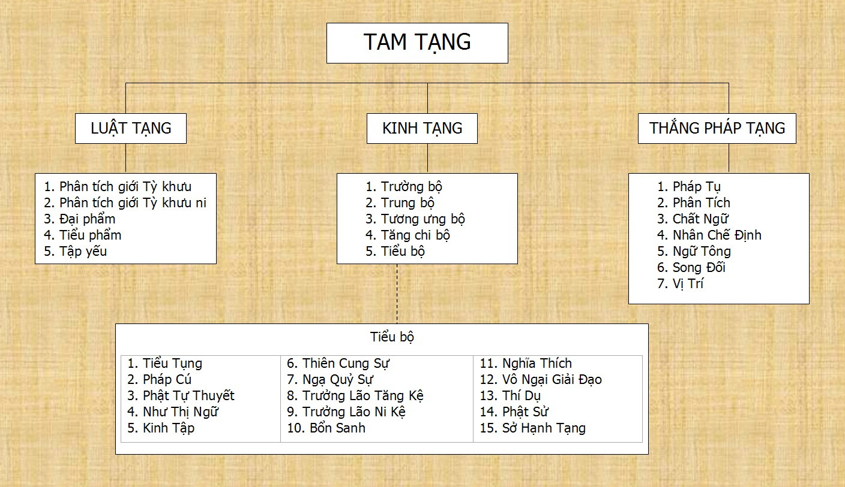
Sơ đồ Tam tạng PG Nam truyền

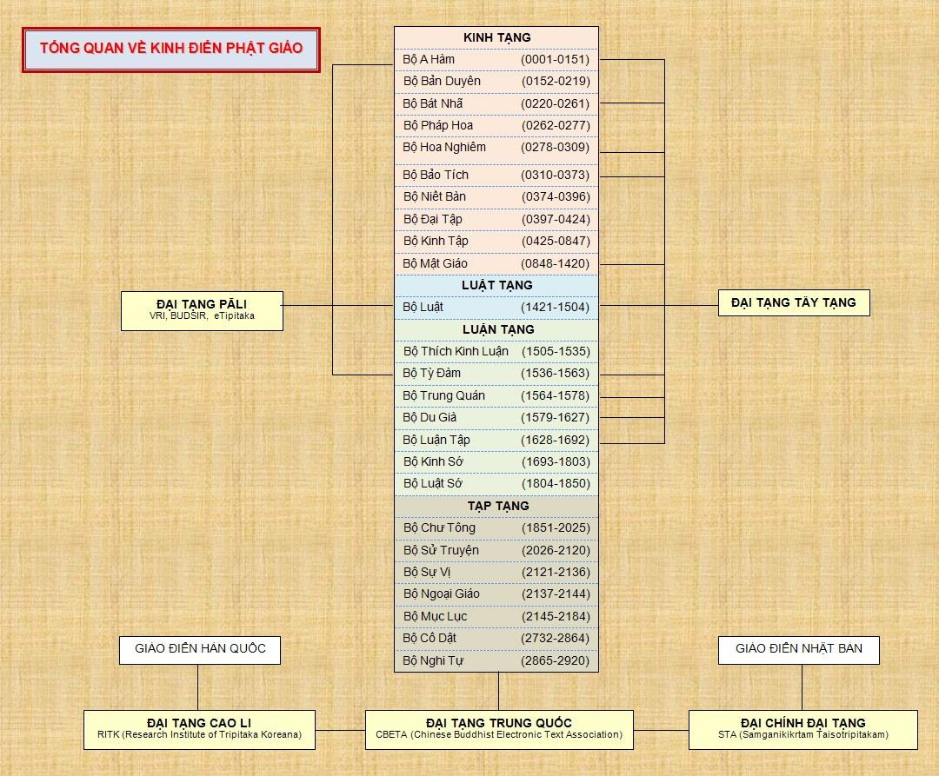
Sơ đồ Tam tạng PG Bắc truyền

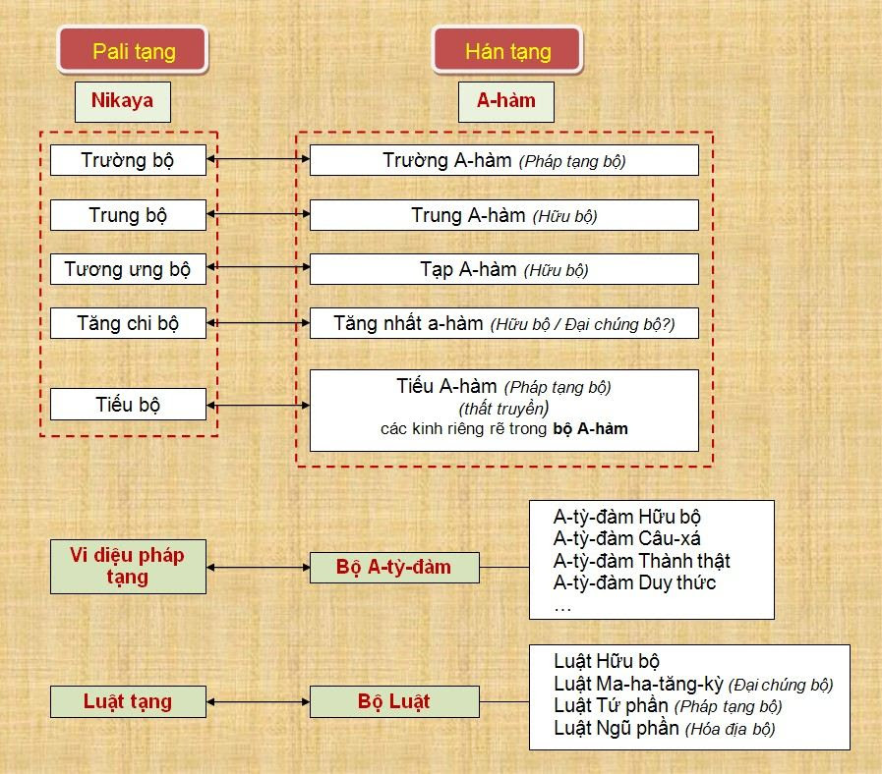
Đối chiếu Tam tạng PG Nam tông & Tam tạng PG Bắc tông.
Kinh tạng được xem là chính yếu trong Pháp học, giảng dạy về Chân lý và Đạo đức nhà Phật.
1/. Kinh điển Phật giáo Nam truyền được viết bằng tiếng Pali (Nam Phạn) và được xem là gần gũi với lời Phật dạy nhất; kinh tạng gồm năm bộ được dần hình thành sau kỳ kết tập lần thứ 2 (tức 100 năm sau khi đức Phật Niết-bàn (# 443 tDL) và hoàn thành vào khoảng đầu thế kỷ thứ II tDL:
1. Trường bộ kinh (P: Dīgha Nikāya): Gồm những bài kinh dài.
2. Trung bộ kinh (P: Majjhima Nikāya): Gồm những bài kinh trung bình.
3. Tương Ưng Bộ kinh (P: Saṃyutta Nikāya): Gồm những bài kinh có điểm đồng nhau ghép thành nhóm.
4. Tăng chi bộ kinh (P: Aṅguttara Nikāya): Gồm những bài kinh có chi pháp rõ ràng.
5. Tiểu bộ kinh (P: Khuddaka-nikāya): Gồm những bài kinh, bài kệ không có trong 4 bộ trên, được gom vào Tiểu Bộ Kinh này.
Tạng Kinh có 3 đặc tính:
+ Đức Phật thuyết pháp dùng ngôn ngữ thích hợp (P: vohāradesanā).
+ Đức Phật dạy cho chúng sinh tùy theo căn duyên (P: yathālomasāsana).
+ Đức Phật dạy cho chúng sinh diệt được tà kiến (P: diṭṭhiviniveṭhanakathā).
2/. Kinh điển Phật giáo Bắc truyền được viết bằng tiếng Sanskrit (Bắc Phạn) gồm 4 bộ, được dần hình thành sau kỳ kết tập lần thứ 2 (tức 100 năm sau khi đức Phật Niết-bàn (# 443 tDL) và hoàn thành vào khoảng đầu thế kỷ I DL:
1. Trường A Hàm (S: Dīrgha Āgama) tương đương với Trường Bộ Kinh (Pali).
2. Trung A Hàm (S: Madhyama Āgama) tương đương với Trung Bộ Kinh.
3. Tạp A Hàm (S: Saṃyukta Āgama) tương đương với Tương Ưng Bộ Kinh.
4. Tăng Nhất A Hàm (S: Ekottara Āgama) tương đương với Tăng Chi Bộ Kinh.
1.3. Pháp hành.
Pháp hành (法行; P: Paṭipattī-sāsana; E: Practicing the teachings of the Buddha), nói đủ là Pháp hành Chánh pháp (P: Pariyatti Saddhamma), là thực hành Chánh pháp tiếp theo sau Pháp học. Pháp hành có 2 tính chất hỗ tương là Pháp hành định tính và Pháp hành định lượng như được trình bày dưới đây.
1) Pháp hành định tính – 37 Phẩm trợ đạo.
Pháp hành định tính là nội dung của 37 Phẩm trợ đạo, tức Tam thập thất bồ-đề phần (三十七菩提分; P: Sattatiṃsa bodhipakkhiyā dhammā; S: Saptatriṃśad bodhipākṣikā dharmāḥ; E: the 37 factors to enlightenment, the thirty-seven aids to enlightenment).
Pháp hành định tính 37 phẩm trợ đạo là 37 yếu tố định tính hỗ trợ cho con đường tu học, giúp hành giả đạt đến giác ngộ-giải thoát. Tổng 37 yếu tố này chia thành 7 nhóm.
1. Ngũ căn = Ngũ thiện căn (五根; P: Pañca indriya; S: Pañcānām indriyāṇām; E: Five spiritual faculties): Là năm biểu hiện về động lực chân chánh cần có để rèn luyện tâm, nhằm đạt đến giác ngộ, như:
Tín căn (= Chánh tín); Tấn căn (= Chánh tinh tấn); Niệm căn (= Chánh niệm); Định căn (= Chánh định); Tuệ căn (= Chánh tri kiến).
Có thể thấy rằng Tín căn, Tấn căn, Niệm căn, Định căn được đặt trên nền tảng của Tuệ căn – là hiểu thấu chân lý Duyên khởi và đạo đức Duyên khởi [tương tự như thực hành 7 chi phần của Bát Chánh Đạo trên nền tảng của chi phần thứ nhất là Chánh tri kiến]. Theo đó, Tín căn là thể hiện niềm tin đối với một sự việc sau khi đã hiểu rõ bản chất của sự việc trên nền tảng của Duyên khởi (= Vô thường & Vô ngã); điều này trái với Đức tin là niềm tin vô điều kiện nơi các tôn giáo Hữu thần.
2. Ngũ lực (五力; P: Pañca bala; S: Pañca balāni; E: Five Strengths, Five powers): Là năm biểu hiện về thành tựu sức mạnh của tâm có được từ việc rèn luyện Ngũ căn, đó là:
Tín lực (lực của Chánh tín); Tấn lực (lực của Chánh tinh tấn); Niệm lực (lực của Chánh niệm); Định lực (lực của Chánh định); Tuệ lực (lực của Chánh tri kiến).
3. Tứ chánh cần (四正勤; P: Cattāro sammappadhānā; S: Catvāri prahāṇāni; E: Four right exertions/efforts): Là bốn biểu hiện về những định hướng giúp hành giả nỗ lực tu học đúng đắn. Đây được xem là chi tiết hóa chi phần Chánh tinh tấn trong Bát Chánh Đạo.
4. Tứ niệm xứ (四念處; P: Cattāro satipaṭṭhānā; S: Catvāri smṛtyupasthāna; E: Four establishments of mindfulness): Là bốn biểu hiện về phép thiền quán (= thiền tuệ) cơ bản giúp tâm hành giả tỉnh giác, gồm quán thân, quán thọ, quán tâm, quán pháp (= niệm thân, niệm thọ, niệm tâm, niệm pháp). Đây được xem là chi tiết hóa chi phần Chánh niệm trong Bát Chánh Đạo.
5. Tứ thần túc = Tứ như ý túc (四神足; P: Cattāro iddhi-pādā; S: Catvāri ṛddhipāda; E: Four bases of magical/mental/supernatural power): Là bốn biểu hiện về phép thiền định căn bản giúp tâm hành giả không loạn động. Đây được xem là chi tiết hóa chi phần Chánh định trong Bát Chánh Đạo.
6. Thất giác chi (七覺支; P: Satta-pojjharigā; S: Sapta-podhyaṅgān; E: Seven Factors of Enlightenment): Là bảy biểu hiện về giác ngộ-giải thoát từ sự chứng ngộ Chân lý Duyên khởi.
7. Bát chánh đạo (八聖道; P: Ariyāṭṭhaṅgika-magga; S: Āryāṣṭāṇga-mārga; E: Noble Eightfold Path): Là biểu hiện chung nhất về con đường tu học tám nhánh để đạt tới Chân lý và Đạo đức.
2) Pháp hành định lượng – Giới-Định-Tuệ.
Pháp hành định lượng là nội dung của “Giới-Định-Tuệ”, gọi là Pháp hành Giới, Pháp hành Định, Pháp hành Tuệ. Pháp hành “Giới-Định-Tuệ” chính là Chánh niệm “Giới-Định-Tuệ”
- Giới (戒 = Đạo đức; P: Sīla; S: Śīla; E: Virtue, moral conduct).
- Định (定; P: Samatha; S: Śamatha; E: Calm mind).
- Tuệ (慧; P: Paññā; S: Prajñā; E: Wisdom).
Pháp hành định lượng hàm ý kết quả của lộ trình tu học Văn Tư Tu, đó là Văn tuệ Tư tuệ Tư tuệ, biểu hiện qua 3 phẩm chất của hành giả về đạo đức–an tĩnh–sáng suốt; tức Giới-Định-Tuệ.
1. Pháp hành Giới: Đó là Trì giới, là giữ gìn những điều không được làm, không được phạm, nhằm có được một đời sống đạo đức tốt đẹp giúp cho nội tâm ổn định, hỗ trợ cho pháp hành thiền định và pháp hành thiền tuệ.
Mỗi hạng người có giới khác nhau, là chuẩn mực để hành giả soi chiếu cá giá trị đạo đức nơi chính bản thân:
+ Đối với hạng tại gia cư sĩ nam (cận sự nam), cư sĩ nữ (cận sự nữ) thì có 5 giới gọi là thường giới. Ngoài ra còn có 8 giới, 9 giới, 10 giới… thì tùy theo khả năng.
+ Đối với bậc xuất gia là Sadi có 10 Sadi giới, Tỳ-khưu có 227 tứ thanh tịnh giới.
Muốn giữ gìn giới được tốt, điều trước tiên là cần phải học, hiểu rõ tất cả mọi điều giới của mình, rồi mới có thể thực hành. Giới có thể diệt được phiền não loại thô ở thân và khẩu (vitikkamakilesa), giúp cho pháp hành thiền định và pháp hành thiền tuệ được phát triển.
Chánh niệm về Giới, tức Chánh niệm Nguyên tắc Đạo đức Phật giáo đối với các định lượng về Giới (5, 8, 9, 10, 227, ... ) chính là Pháp hành Giới.
2. Pháp hành định: Đó là pháp hành thiền định. Hành giả muốn tiến hành thiền định, điều trước tiên, cần phải học hiểu rõ 40 đề mục thiền định; rồi chọn một đề mục thiền hữu sắc nào thích hợp với bản tánh riêng của mình làm đối tượng thực hành thiền.
Hành giả chỉ có định tâm và an trú duy nhất trong đề mục thiền định được chọn lựa nào đó mà thôi, cho đến khi chứng đắc 4 bậc thiền hữu sắc (P: rupa jhānas): Sơ thiền, Nhị thiền, Tam thiền, Tứ thiền.
Sau khi đã chứng đắc các bậc thiền hữu sắc xong, nếu hành giả tiếp tục tiến hành thiền định để chứng đắc các bậc thiền vô sắc, thì hành giả cần phải thay đổi đối tượng thiền vô sắc tương thích. Có 4 đối tượng thiền dẫn dắt chứng đắc 4 bậc thiền vô sắc (P: arupa jhānas) theo tuần tự từ bậc thiền thấp đến bậc thiền cao:
- Ngũ thiền = Không Vô Biên Xứ
- Lục thiền = Thức Vô Biên Xứ
- Thất thiền = Vô Sở Hữu Xứ
- Bát thiền = Phi Tưởng Phi Phi Tưởng Xứ
Các bậc thiền có thể đè nén chế ngự được phiền não loại trung (P: pariyuṭṭhānakilasa) không phát sinh ở trong tâm. Hành giả có thể an hưởng sự an lạc của các bậc thiền, và có thể luyện pháp thần thông.
Các bậc thiền hữu sắc cho quả tái sinh cõi trời sắc giới Phạm thiên. Các bậc thiền vô sắc cho quả tái sinh cõi trời vô sắc giới. Các bậc thiền đều có thể làm nền tảng, làm đối tượng cho pháp hành thiền tuệ.
Chánh niệm về Định, tức Chánh niệm các đối tượng của Thiền định, chính là Pháp hành Định.
3. Pháp hành tuệ: Đó là pháp hành thiền tuệ. Hành giả muốn tiến hành thiền tuệ, điều đầu tiên, cần phải học hiểu rõ tất cả các đối tượng thiền tuệ là thân, thọ, tâm, pháp hay sắc pháp, danh pháp.
Chánh niệm về Tuệ, tức Chánh niệm các đối tượng của Thiền tuệ, chính là Pháp hành Tuệ.
Có 2 cách phân tích xếp loại tuệ chứng của thiền tuệ (P: solasanana) về các tuệ giác, đó là:
- Theo Thanh Tịnh Đạo luận (P: Visuddhimagga): Được cho là do ngài Phật Âm (Buddhaghosa) chú giải biên soạn vào khoảng thế kỷ V Tây lịch. Khi thực hành Vipassana (thiền quán) người tu phát triển rất nhiều loại tuệ, tuy nhiên có 16 tuệ hay còn gọi là 16 tuệ vipassana hay 16 tuệ minh sát sẽ lần lượt phát sinh, được coi như căn bản và chuẩn mốc.
- Theo Phân Tích Đạo luận (P: Patisambhidamagga): Phẩm I của tập kinh thứ mười hai thuộc Tiểu Bộ, được cho là do ngài Xá Lợi Phất viết ra, trong Phân Tích Đạo, phẩm giảng về Trí (P: Ñāṇakathā), đã mô tả và liệt kê chi tiết về 73 loại Trí.
Trí tuệ phát sinh khi thiền tuệ là thấy rõ, biết rõ sự sinh, sự diệt của danh pháp, sắc pháp; đó là thấy rõ, biết rõ Vô thường, Vô ngã của danh pháp, sắc pháp, dẫn đến chứng đắc 4 Thánh Đạo – 4 Thánh Quả và Niết Bàn, tuyệt đoạn diệt mọi phiền não loại vi tế (P: anusayakilesa), trở thành bậc Thánh A-la-hán.
1.4. Pháp thành (法成; P: Paṭivedha-sāsana; E: Accomplishing the teachings of the Buddha), nói đủ là Pháp thành Chánh pháp (P: Paṭivedha Saddhamma), là hoàn thành việc thực hành Chánh pháp, là quả chứng ngộ chân lý.
Pháp thành là kết quả trực tiếp từ pháp hành thiền tuệ. Pháp thành là 4 Thánh Đạo tâm, 4 Thánh Quả tâm và Niết Bàn gọi là 9 pháp Siêu tam giới, có liên quan nhân quả tương xứng với nhau; Thánh Đạo nào sinh, thì liền cho Thánh Quả ấy từng cặp như sau:
4 Thánh Đạo tâm → 4 Thánh Quả tâm
- Nhập Lưu Thánh Đạo → Nhập Lưu Thánh Quả
- Nhất Lai Thánh Đạo → Nhất Lai Thánh Quả
- Bất Lai Thánh Đạo → Bất Lai Thánh Quả
- A-la-hán Thánh Đạo → A-la-hán Thánh Quả
Niết-bàn chỉ là đối tượng của 4 Thánh Đạo tâm và 4 Thánh Quả tâm mà thôi.
Bảng tóm tắt
Tiến trình giác ngộ-giải thoát của một vị Thánh trong Phật giáo

Tứ quả vị | Kết sử  (phiền não cần đoạn diệt) | Vòng tái sinh
Dự Lưu – Tu-đà-hoàn  Sotāpanna  (Stream-enterer) | Thân kiến, Nghi, Giới cấm thủ.  ( 3 kết sử đầu tiên) | Thêm bảy lần tái sinh trong cõi người hoặc trời
Nhất lai – Tư-đà-hàm  Sakadāgāmi  (Once-returner ) | Làm nguội thêm Dục tham và Sân.  (2 kết sử kế tiếp) | Thêm một lần tái sinh nữa trong cõi Dục
Bất Lai – A-na-hàm  Anāgāmi  (Non-returner ) | Đoạn diệt hoàn toàn 5 hạ phần kết sử.  (Thân kiến, Nghi, Giới cấm thủ, Dục tham, và Sân) | Tùy sinh vào cõi Sắc giới
Bất sinh – A-la-hán  Arahanta  (Complete-liberation) | Đoạn diệt hoàn toàn 5 thượng phần kiết sử.  (Sắc tham, Vô Sắc tham, Mạn, Trạo cử, Vô minh) | Giải thoát vòng sinh tử luân hồi

Bốn quả vị Thánh
Một vị Thánh trong đạo Phật là hành giả đã có một quá trình luyện tâm để tự đạt tới giác ngộ-giải thoát, chứ không do cầu xin ơn trên thông ban cho hay bầu bán từ các tổ chức giáo hội như ở nhiều tôn giáo hữu thần.
2. Văn Tư Tu.
Lộ trình tu học Phật chính là tu học Chánh pháp, là Văn Tư Tu (= Học Hiểu Hành) Chánh pháp. Nội dung cùa Chánh pháp là Chân lý Duyên khởi và Đạo đức Duyên khởi.
1. Văn (= Học) Chánh pháp → Văn tuệ (聞慧; P: Suta-mayā paññā; S: Śruta prajñā; E: Literary prajna, Prajna of listening - Perfect wisdom by study): Đó là Thánh tuệ vô lậu do nghe đạo lý Duyên khởi và Đạo đức Duyên khởi từ 3 tạng hoặc từ thiện tri thức mà sinh ra. Văn tuệ còn gọi là Văn sở thành tuệ (tuệ do chỗ nghe mà thành).
Văn tuệ đồng nghĩa với Văn tự Bát-nhã (Ba-la-mật-đa) trong Phật giáo Bắc truyền, đó là nhận thức đúng đắn được chân lý Duyên khởi thông qua sự học như nghe, đọc giáo pháp.
2. Tư (= Hiểu) Chánh pháp → Tư tuệ (思慧; P: Cintā-maya paññā; S: Cintā prajñā; E: Contemplative prajna, Prajna of contemplating - Perfect wisdom by reflection): Đó là Thánh tuệ vô lậu sinh ra từ sự tư duy về đạo lý Duyên khởi đã nghe, đã thấy.
Tư tuệ đồng nghĩa với Quán chiếu Bát-nhã (Ba-la-mật-đa) trong Phật giáo Bắc truyền, đó là nhận thức đúng đắn được chân lý Duyên khởi thông qua sự suy luận, thảo luận về giáo pháp.
3. Tu (= Hành) Chánh pháp → Tu tuệ (聞慧; P: Bhāvanā-mayā paññā; S: Bhāvanā prajñā; E: Literary prajna, Prajna of listening - Perfect wisdom by practice of meditating): Đó là Thánh tuệ vô lậu do thực hành đạo lý Duyên khởi từ 3 tạng hoặc từ thiện tri thức mà sinh ra.
Tu tuệ đồng nghĩa với Thực tướng Bát-nhã (Ba-la-mật-đa) trong Phật giáo Bắc truyền, đó là thực chứng sống với chân lý Duyên khởi thông qua sự tu tập bằng cách Chánh niệm trong Thiền tập (Định và Tuệ) trên nền tảng của Văn tuệ và Tư tuệ.
- Trong kinh Trường Bộ - DN 33 (kinh Phúng Tụng), ba tuệ được mô tả như sau: "Văn sanh tuệ, Tư sanh tuệ, Tu sanh tuệ" và thường gọi ba tuệ này là ba tuệ gốc (P: mūla paññā).

- Trong kinh Pháp Hoa: "Nếu người được nghe hiểu, suy gẫm, tu hành, ắt biết người ấy được gần Vô thượng Chánh đẳng Chánh giác (S: Anuttara-Samyak-Sambodhi). Lại nói Giáo, Lý, Hạn, Quả rằng: Do suy tầm Giáo (kinh điển) nên ngộ được Lý (lẽ thật); nhân ngộ Lý, khởi Hạnh (tu tập), Hạnh thành thì chứng Quả (chứng đắc). Cho nên gọi là Giáo, Lý, Hạnh, Quả".

- Trong kinh Lăng Nghiêm, Bồ-tát Quán Thế Âm đã cùng 24 đệ tử của Phật nói lên kinh nghiệm chứng đắc của mình, ngài Quán Thế Âm đã nói về công năng của lộ trình Văn-Tư-Tu giúp ngài chứng đắc. Sau đó, ngài Văn Thù Sư Lợi theo lời yêu cầu của đức Phật đã chọn pháp môn Văn-Tư-Tu của ngài Quán Thế Âm cho tôn giả A-nan hành trì, vận dụng nhĩ căn mà chứng quả.
-------------------
Chú thích: Ba kinh nói rằng:
- Văn sanh tuệ, tức Văn Chánh pháp sanh tuệ. Tương tự cho Tư sanh tuệ, Tu sanh tuệ.
- Nghe hiểu, tức nghe hiểu Chánh pháp. Tương tự cho Suy gẫm, Tu hành.
- Văn, tức Văn Chánh pháp. Tương tự cho Tư, Tu.
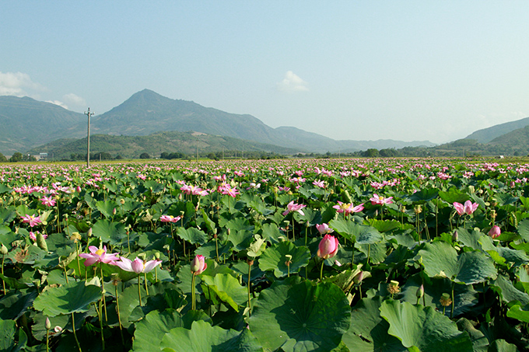

Hoan nghênh các bạn góp ý trao đổi!
***

